DOCUMENTATION TECHNIQUE
Innov’Events Manager

Titre professionnel Concepteur développeur d’applications
Romain Rémusat
Version 1.0 — 27 septembre 2026
Application déployée en HTTPS sur Fly.io

Sommaire
1. Objet et périmètre
2. Choix techniques
2.1 Éco-conception
3. Environnement de travail
3.1 Prérequis
3.2 Installation locale reproductible
3.3 Services locaux
4. Gestion des versions
5. Conteneurisation Docker
6. Architecture logicielle
6.1 Flux d’une demande
6.2 Application mobile installable
7. Données relationnelles et NoSQL
7.1 Schéma MySQL
7.2 Migrations
7.3 Journalisation MongoDB
8. Sécurité
9. Stratégie de tests
10. Intégration et déploiement continus
11. Déploiement Fly.io
12. Exploitation, sauvegarde et limites
13. Incidents techniques significatifs
13.1 Conflit de port local
13.2 Construction lente du pilote MongoDB
13.3 Droits de fichiers dans la CI
13.4 MongoDB privé sur Fly.io
13.5 Encodage du jeu de données
14. Documentation associée

Cette documentation décrit l’état réellement livré de l’application. Elle complète le README.md, le dossier de projet, DEPLOIEMENT_FLY.md, GLOSSAIRE_COMMANDES_DEPLOIEMENT.md et GUIDE_UTILISATEUR.md.

1. Objet et périmètre
Innov’Events Manager centralise le cycle commercial et opérationnel d’une agence événementielle B2B. Le périmètre couvre la vitrine publique, les demandes de devis, la qualification des prospects, la conversion en client et projet, la composition et la génération des devis PDF, la décision du client, les événements, tâches, notes, avis et journaux d’audit.
Quatre profils utilisent l’application : visiteur, client, employé et administrateur. Une PWA destinée au personnel donne accès aux événements à venir, aux coordonnées du client et à l’ajout rapide de notes depuis un téléphone.
Le produit reste un MVP de formation. Le paiement, la signature électronique qualifiée, la facturation comptable, la synchronisation d’agenda, la haute disponibilité et le SMTP Internet ne font pas partie du périmètre livré.

2. Choix techniques
Domaine | Choix | Justification
Langage serveur | PHP 8.2 | Compétence maîtrisée, rendu serveur adapté à une application de gestion et intégration directe à PDO, aux sessions, à PHPMailer et Dompdf.
Serveur HTTP | Apache | Image officielle PHP-Apache, réécriture activée et racine exposée limitée au dossier public/.
Interface | HTML5, CSS3, Bootstrap 5, JavaScript limité | Interface responsive sans application monopage ni seconde chaîne de routage.
Données métier | MySQL 8 / InnoDB | Relations, clés étrangères, contraintes, transactions et verrouillage nécessaires au cycle du devis.
Audit | MongoDB | Détails variables selon l’action, écritures chronologiques et séparation des données métier.
Courriels | PHPMailer et MailHog en local | Génération des messages applicatifs et contrôle sans distribuer de courriels réels pendant les tests.
PDF | Dompdf 3.1.6 | Génération serveur des devis et stockage privé contrôlé par un contrôleur.
Environnement | Docker Compose | Versions et services reproductibles sur le poste et dans la CI.
Tests | PHPUnit 11, scripts PHP et Python 3 | Séparation entre règles unitaires et parcours HTTP avec les services réels.
CI/CD | GitHub Actions et Fly.io | Tests obligatoires avant le déploiement automatique de main.

2.1 Éco-conception
Le rendu HTML côté serveur évite un client JavaScript volumineux. Le JavaScript reste limité aux interactions d’interface et la dépendance frontale principale est Bootstrap. Les pages ne mettent en place ni scrutation permanente ni traitement en arrière-plan inutile. La PWA met en cache son squelette statique avec un service worker.
Les images téléversées sont limitées à 5 Mo et à trois formats vérifiés. Cette limite protège les ressources, mais ne remplace pas une optimisation automatique. Pour une exploitation plus large, les améliorations prévues sont la création de miniatures, la compression WebP, la pagination systématique des longues listes, la mesure des temps de réponse et le suivi des ressources Docker.

3. Environnement de travail

3.1 Prérequis
- Git ;
- Docker Desktop ou Docker Engine avec la commande docker compose ;
- un navigateur récent ;
- Python 3 pour les scénarios fonctionnels exécutés hors du conteneur ;
- Fly CLI uniquement pour les opérations manuelles de production.

3.2 Installation locale reproductible
git clone https://github.com/RomainRemusat/Innov-Events-Manager.git
cd Innov-Events-Manager
git switch main
Copy-Item .env.example .env
docker compose up -d --build
docker compose exec -T app composer install
Pour une base vierge sous PowerShell :
docker compose cp scripts/schema.sql db:/tmp/schema.sql
docker compose exec -T db sh -c 'mysql --default-character-set=utf8mb4 -uroot -proot_password innovevents_db < /tmp/schema.sql'
docker compose cp scripts/initialise.sql db:/tmp/initialise.sql
docker compose exec -T db sh -c 'mysql --default-character-set=utf8mb4 -uroot -proot_password innovevents_db < /tmp/initialise.sql'
scripts/schema.sql crée le schéma complet à la main. scripts/initialise.sql insère le jeu de démonstration. Les scripts update_*.sql servent exclusivement à faire évoluer une base existante et sont documentés dans scripts/README.md.

3.3 Services locaux
Service | Adresse hôte | Port interne | Rôle
Application | http://localhost:8081 | 80 | PHP, Apache et front controller.
MySQL | localhost:3306 | 3306 | Données relationnelles métier.
MongoDB | localhost:27017 | 27017 | Collection d’audit logs.
MailHog | http://localhost:8025 | 8025 / SMTP 1025 | Lecture des courriels de test.
phpMyAdmin | http://localhost:8082 | 80 | Inspection locale de MySQL.

Apache écoute bien sur le port standard 80 dans son conteneur. Seul le port de la machine hôte est décalé vers 8081 afin d’éviter un conflit local. En production, Fly.io expose les ports standards HTTP et HTTPS.

4. Gestion des versions
La branche main représente la version de production, dev centralise les fonctionnalités validées et les branches feature/* ou fix/* isolent les travaux. Les modifications partent d’une branche dédiée, sont testées, fusionnées dans dev, puis dans main.
Les messages de commit décrivent un résultat avec des préfixes tels que feat, fix, test, docs, refactor et chore. Les fichiers secrets, dépendances, journaux, PDF générés, rapports temporaires et médias dynamiques sont exclus par .gitignore.
Le tableau Trello utilise les états demandés par le cahier des charges : fonctionnalités prévues et priorisées, prochain sprint, en cours, terminées sur dev, puis fusionnées dans main.

5. Conteneurisation Docker
docker-compose.yml définit cinq services reliés au réseau privé innovevents-net : app, db, mongodb, mailhog et phpmyadmin. Les volumes db_data et mongo_data conservent les bases entre les redémarrages locaux.
Le Dockerfile part de php:8.2-apache, place la racine Apache sur /var/www/html/public, active mod_rewrite, puis installe PDO MySQL, MongoDB et Zip. Composer installe les dépendances de production avec un autoloader optimisé. Apache reçoit les droits nécessaires sur les images et les devis.
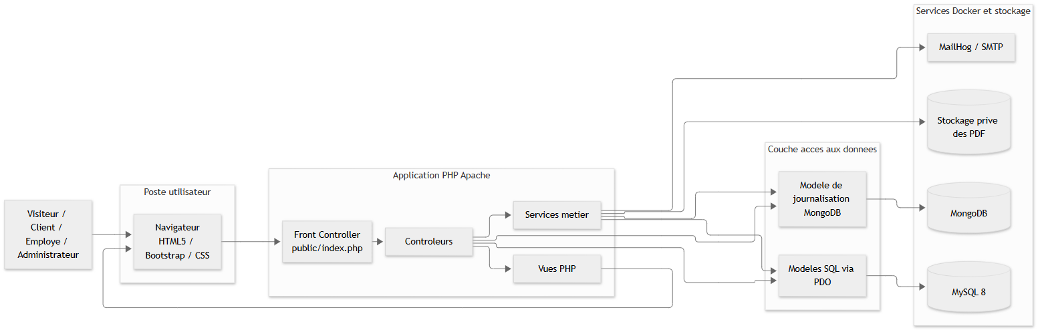
Architecture applicative et services Docker
En production, docker/fly-entrypoint.sh relie public/uploads/events et storage/devis au volume applicatif /data. Les images du jeu initial sont copiées une seule fois, puis les fichiers utilisent le stockage persistant.

6. Architecture logicielle
L’application suit une architecture en couches proche de MVC. public/index.php constitue le front controller. Il initialise la session et le jeton CSRF, charge les contrôleurs puis distribue la requête selon l’action demandée.
Couche | Emplacement | Responsabilité
Présentation | src/views/, public/css/, public/js/ | HTML, formulaires, responsive et affichage par rôle.
Routage | public/index.php | Point d’entrée unique et distribution des actions.
Contrôleurs | src/controllers/ | Authentification, autorisations, validation et coordination.
Services | src/services/ | Conversion, suppression de compte, événements, uploads, mots de passe et courriels.
Accès SQL | src/models/sql/ | Requêtes PDO préparées et opérations relationnelles.
Accès NoSQL | src/models/nosql/Log.php | Écriture et lecture contrôlées des journaux MongoDB.
Configuration | src/config/ | Connexions, variables d’environnement et singleton de base.

Le contrôleur ne fabrique pas directement une requête SQL complexe. Il vérifie le contexte HTTP et délègue la persistance au modèle ou l’opération composée à un service. Les vues échappent les données dynamiques avant affichage.

6.1 Flux d’une demande
- Apache sert uniquement public/ et transmet la requête à public/index.php.
- Le routeur choisit l’action et instancie le contrôleur concerné.
- Le contrôleur valide la méthode, le CSRF, le rôle, la propriété et les données.
- Le service ou modèle écrit dans MySQL à l’aide de PDO.
- Une action sensible produit un document MongoDB sans bloquer l’opération métier si le journal est indisponible.
- Le contrôleur redirige ou rend une vue avec un message de résultat.

6.2 Application mobile installable
La PWA partage le serveur, l’authentification et les données de l’application web. MobileController réserve ses routes aux rôles ADMIN et EMPLOYEE. Le manifeste, le service worker, les icônes et les vues se trouvent dans public/mobile et src/views/mobile.
L’installation complète du service worker exige HTTPS, sauf sur localhost. Le déploiement Fly.io force HTTPS. Les liens téléphone, courriel et itinéraire utilisent les protocoles natifs du mobile, tandis que l’ajout de note reste protégé par session, rôle, méthode POST et CSRF.

7. Données relationnelles et NoSQL

7.1 Schéma MySQL
Le schéma comporte dix tables principales : companies, users, prospects, devis, events, prestations, notes, tasks, reviews et site_settings.
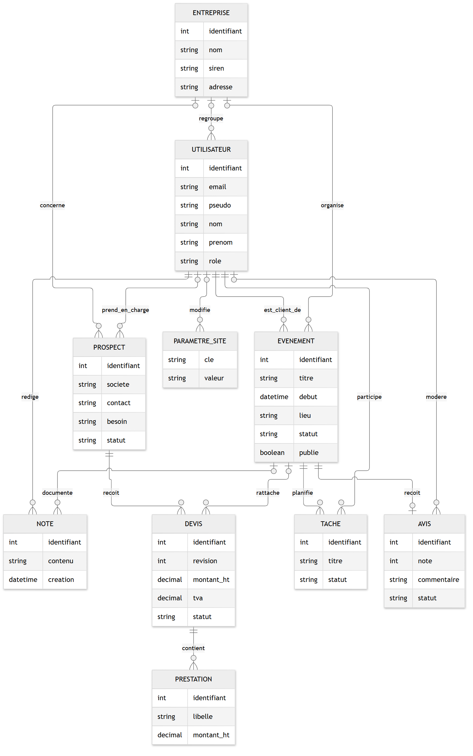
Modèle conceptuel des données
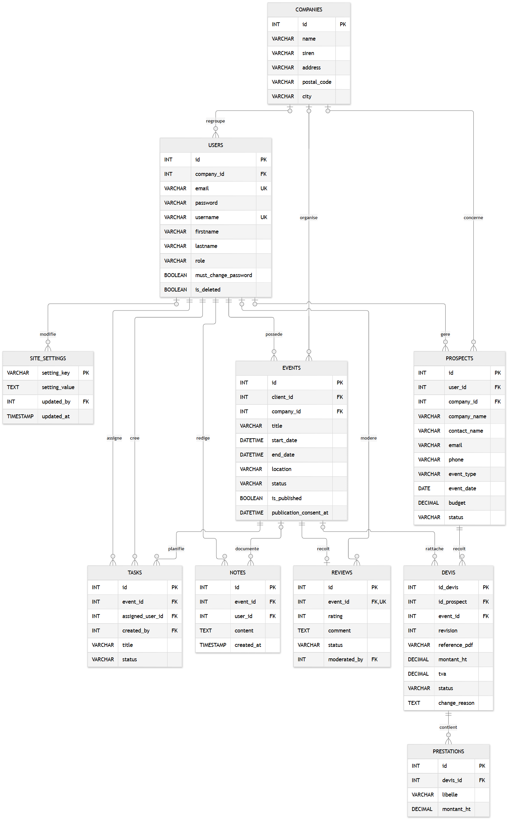
Modèle physique relationnel
Les clés étrangères protègent les relations entre entreprises, comptes, événements et devis. Les suppressions utilisent CASCADE lorsque l’enfant n’a plus de sens seul, et SET NULL lorsqu’un historique doit rester exploitable. Les montants utilisent DECIMAL, les emails et pseudos sont uniques, et les statuts sensibles sont bornés par les règles du schéma ou du serveur.
Le cycle de conversion utilise une transaction : entreprise, utilisateur, événement et devis ne sont validés que si l’ensemble réussit. Le cycle du devis utilise une révision optimiste et des verrouillages afin qu’une ancienne proposition ne puisse pas être acceptée après modification.

7.2 Migrations
Les nouvelles installations exécutent schema.sql puis initialise.sql. Une base déjà utilisée reçoit les quatorze migrations update_*.sql dans l’ordre documenté. Chaque migration vérifie l’état existant et peut être exécutée deux fois. tests/sql_migrations.py vérifie une installation neuve, une ancienne base migrée, les contraintes et la conservation des données.

7.3 Journalisation MongoDB
Chaque document contient un horodatage, un type d’action standardisé, l’identifiant de l’acteur et un objet de détails. Les connexions réussies ou refusées, mutations de clients et événements, changements commerciaux, générations et téléchargements de PDF font partie des actions contrôlées.
L’adresse IP est minimisée avant écriture. Les journaux rattachables à un client sont recherchés et supprimés lors de l’effacement du compte. Une indisponibilité de MongoDB est journalisée côté serveur, mais ne provoque pas le rollback d’une décision métier déjà validée dans MySQL.

8. Sécurité
Risque | Mesure appliquée
Injection SQL | Requêtes PDO préparées et listes de valeurs autorisées.
XSS | Validation des longueurs et échappement HTML contextuel.
CSRF | Jeton de session vérifié sur les requêtes de mutation.
Accès horizontal | Vérification du propriétaire du devis, du projet ou de l’avis.
Élévation de privilèges | Contrôles de rôle centralisés et répétés dans les contrôleurs.
Mot de passe | password_hash, politique de complexité, session renouvelée et changement obligatoire des mots de passe temporaires.
Téléversement | Code d’erreur, taille, MIME réel, image valide, extension reconstruite et nom aléatoire.
Documents | PDF hors du webroot, nom réduit avec basename et transfert après autorisation.
Concurrence | Transactions, verrouillage et comparaison de révision.
Données personnelles | Consentement, minimisation des IP, séparation par rôle et suppression coordonnée du compte.

Les cookies de session reçoivent les attributs HttpOnly, SameSite=Lax et Secure lorsque HTTPS est détecté. Les mutations structurelles utilisent POST. La validation HTML apporte un retour immédiat, mais les mêmes règles sont toujours vérifiées côté serveur.
Les secrets restent dans .env en local et dans les secrets Fly.io ou GitHub en production. Ils ne sont ni inscrits dans le dépôt ni exposés dans les captures.

9. Stratégie de tests
Outil | Niveau | Périmètre
PHPUnit 11 | Unitaire | Normalisation des statuts et rejets de téléversements invalides.
Scripts PHP | Composants et métier | Politique des mots de passe et conversion transactionnelle.
26 scripts Python | Fonctionnel, intégration et E2E | HTTP, sessions, rôles, MySQL, MongoDB, PDF, MailHog et erreurs simulées.
Xdebug | Couverture | Mesure des lignes PHP exécutables chargées dans src/ et public/index.php.
Recette humaine | Acceptation | Clavier, responsive, contrastes, messages et démonstration par rôle.

docker compose exec -T app vendor/bin/phpunit --configuration phpunit.xml
docker compose exec -T app php tests/password_policy.php
docker compose exec -T app php tests/conversion.php
Get-ChildItem tests -Filter '*.py' | ForEach-Object { python -B $_.FullName }
Le résultat PHPUnit est de 8 tests et 12 assertions. La mesure Xdebug réalisée avec les 2 scripts PHP historiques et les 26 scénarios Python atteint 73,51 %, soit 3 585 lignes couvertes sur 4 877 lignes exécutables instrumentées. Le rapport HTML et le JSON sont conservés dans les preuves d’examen.
Les scénarios vérifient également les chemins d’échec : faux CSRF, rôle interdit, IDOR, version périmée d’un devis, doublon, panne SMTP, panne MongoDB, erreur SQL, fichier invalide, rollback et concurrence.

10. Intégration et déploiement continus
Le workflow .github/workflows/ci.yml s’exécute à chaque push sur dev et main, ainsi que pour les pull requests vers ces branches. Il reconstruit Docker, installe les dépendances, prépare les droits, attend MySQL, charge le schéma et le jeu de données, puis exécute PHPUnit, les scripts PHP et tous les scripts Python.
Un échec arrête le workflow et affiche les journaux Docker. Les volumes de CI sont détruits dans tous les cas. Le job deploy dépend du job test et ne s’exécute que pour un push sur main. Le jeton FLY_API_TOKEN est stocké dans les secrets GitHub.

11. Déploiement Fly.io
La production est répartie sur trois applications dans la région de Paris cdg :
Application | Accès | Mémoire | Persistance
innov-events-manager-romain | HTTPS public | 512 Mo | app_data pour les images et PDF.
innov-events-mysql-romain | Réseau privé | 1 Go | mysql_data.
innov-events-mongodb-romain | Réseau privé IPv6 | 512 Mo | mongo_data.

Le proxy Fly.io force HTTPS et sonde / toutes les trente secondes. MySQL et MongoDB n’exposent aucun port public. Les identifiants SQL, l’URI MongoDB et les éventuels paramètres SMTP sont injectés comme secrets.
La procédure complète de création, configuration, migration, sauvegarde et contrôle est décrite dans docs/DEPLOIEMENT_FLY.md. Le sens de chaque commande figure dans docs/GLOSSAIRE_COMMANDES_DEPLOIEMENT.md.

12. Exploitation, sauvegarde et limites
Avant une modification sensible, MySQL est sauvegardé avec mysqldump --single-transaction. MongoDB et les fichiers applicatifs doivent aussi être exportés. Les volumes assurent la persistance après redémarrage, mais ne remplacent pas une sauvegarde externe testée.
Les vérifications après livraison portent sur la réponse HTTPS, la connexion, les principaux tableaux de bord, l’écriture MongoDB, la création d’un fichier et la conservation de son empreinte après redémarrage.
Les limites connues sont l’absence de supervision centralisée, de réplication, de rotation automatique des journaux et de serveur SMTP Internet configuré. Les images mongo:latest et phpmyadmin:latest devront être figées avant une exploitation durable. Une politique formelle de durée de conservation et de restauration reste également à définir.

13. Incidents techniques significatifs

13.1 Conflit de port local
Le port initial était déjà utilisé sur Windows. Apache continue d’écouter sur 80 dans le conteneur, mais Docker publie l’application sur le port hôte 8081. Les autres services ont leurs propres ports documentés.

13.2 Construction lente du pilote MongoDB
La compilation directe avec PECL ralentissait fortement le build. Le Dockerfile utilise install-php-extensions, ce qui simplifie l’installation reproductible de PDO, MongoDB et Zip.

13.3 Droits de fichiers dans la CI
Les tests créent des images et PDF avec l’utilisateur Apache. GitHub Actions prépare explicitement les droits de storage/devis et public/uploads/events, ce qui évite les échecs de nettoyage Python.

13.4 MongoDB privé sur Fly.io
Le nom privé Fly.io était résolu en IPv6 alors que MongoDB écoutait seulement en IPv4. L’image de production active l’écoute IPv6. Une connexion puis la présence d’un journal ont validé la correction.

13.5 Encodage du jeu de données
MySQL exécutait le schéma et les insertions dans deux connexions distinctes. SET NAMES utf8mb4 COLLATE utf8mb4_unicode_ci est maintenant présent dans les deux scripts. La base fictive de production a été sauvegardée puis recréée pour supprimer les anciennes chaînes corrompues.

14. Documentation associée
- README.md : installation rapide, comptes de démonstration et commandes principales ;
- docs/GUIDE_UTILISATEUR.md : parcours par rôle ;
- docs/DEPLOIEMENT_FLY.md : déploiement reproductible ;
- docs/GLOSSAIRE_COMMANDES_DEPLOIEMENT.md : explication des commandes ;
- scripts/README.md : ordre des migrations ;
- docs/RECETTE_WEB_2026-09-24.md : recette humaine ;
- phpunit.xml et tests/ : configuration et scénarios automatisés ;
- docs/assets/diagrammes/sources/ : sources Mermaid des diagrammes ;
- docs/assets/diagrammes/ : exports PNG et SVG destinés aux documents.
La documentation utilisateur est volontairement séparée de ce document technique afin qu’un utilisateur métier ne soit pas exposé aux commandes d’administration, secrets ou procédures de migration.

